**EXAMEN CORTO**

**10 pts.**

1. **¿Qué es una instrucción?**

**Es un conjunto de pasos ordenados que permiten la ejecución de un programa.**

1. **¿Cuáles son los 2 pasos de los cuales consta una instrucción?**

* **Lectura**
* **escritura**

1. **Diagrame el ciclo de vida de una instrucción**

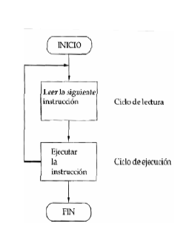

1. **¿Defina que es una Interrupción?**

**Es un mecanismo mediante el cual el modulo de E/S puede interrumpir la ejecución normal del procesador.**

1. **Cuales son los tipos de interrupción que existen**

**De programa**

**De reloj**

**De E/S**

**Por fallo de hardware**

1. **Diagrame el ciclo de vida de una interrupción**

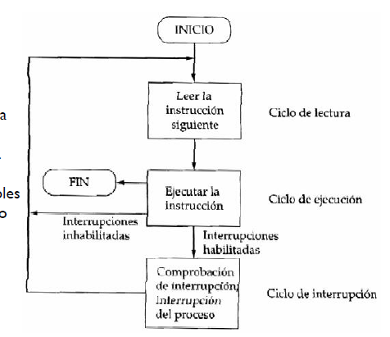

1. **Realice la figura de la jerarquía tradicional de la memoria**

1. **Defina que es la memoria caché**

**Memoria volatín de rápido acceso y de muy poco tamaño**

1. Resuelve el siguiente ejercicio para determinar la capacidad de la memoria caché

Se tiene 2,000,000 de registros y 6 bloques. Cual es la capacidad de memoria según la formula

0.32 Mb

1. Cuáles son las técnicas posibles para las operaciones de E/S y defina cada una de ellas.

**E/S Programada**

**E/S Por Interrupciones**

**DMA (Direct Access Memory)**